
课 程 实 验 报 告
课程名称： 汇编语言程序设计实验
实验名称： 实验一 编程基础
实验时间： 2019-3-26 ，14：30-17：30 实验地点： 南一楼804室32号实验台
指导教师：

专业班级： 计卓1701班
学 号： 姓 名：
同组学生： 无 报告日期： 2019年 3月27日
原创性声明
本人郑重声明：本报告的内容由本人独立完成，有关观点、方法、数据和文献等的引用已经在文中指出。除文中已经注明引用的内容外，本报告不包含任何其他个人或集体已经公开发表的作品或成果，不存在剽窃、抄袭行为。
特此声明！
学生签名：
日期：2019.3.27
成绩评定
实验完成质量得分（70分）（实验步骤清晰详细深入，实验记录真实完整等） | 报告撰写质量得分（30分）（报告规范、完整、通顺、详实等） | 总成绩（100分）
指导教师签字：
日期：

目录

1 实验目的与要求 2
2 实验内容 2
3 实验过程 4
3.1 任务1 4
3.1.1 实验步骤 4
3.1.2 实验记录与分析 5
3.2 任务2 7
3.2.1 实验步骤 7
3.2.2 实验记录与分析 7
3.3 任务3 8
3.3.1 源程序 8
3.3.2 实验步骤 9
3.3.3 实验记录与分析 9
3.4 任务4 11
3.4.1 流程图 11
3.4.2 源程序 11
3.4.3 实验步骤 17
3.4.4 实验记录与分析 18
4 总结与体会 20
5 参考文献 21

实验目的与要求
本次实验的主要目的与要求有下面6点，所有的任务都会围绕这6点进行，希望大家事后检查自己是否达到这些目的与要求。
掌握汇编源程序编辑工具、汇编程序、连接程序、调试工具TD的使用；
理解数、符号、寻址方式等在计算机内的表现形式；
理解指令执行与标志位改变之间的关系；
熟悉常用的DOS功能调用；
熟悉分支、循环程序的结构及控制方法，掌握分支、循环程序的调试方法；
加深对转移指令及一些常用的汇编指令的理解。

实验内容
任务1.《80X86汇编语言程序设计》教材中 P31的 1.14题。
要求：(1) 直接在TD中输入指令，完成两个数的求和、求差的功能。求和/差后的结果放在(AH)中。
(2) 请事先指出执行指令后(AH)、标志位 SF、OF、CF、ZF的内容。
(3) 记录上机执行后的结果，与（2）中对应的内容比较。

在TD中输入指令语句的操作提示：将TD中的代码显示区置为当前区域，光标移到期望修改的行后，直接输入汇编指令；当输入了第一个字符时，TD自动弹出如下图所示的指令编辑窗口。每输入完一条指令，按回车键，这时输入的指令即可出现在光标处，同时光标自动下移一行，以便输入下一条指令。

任务2. 《80X86汇编语言程序设计》教材中 P45的 2.3题。
要求：（1）分别记录执行到“MOV CX，10”和“INT 21H”之前的(BX), (BP),(SI),(DI)各是多少。
（2）记录程序执行到退出之前数据段开始40个字节的内容，指出程序运行结果是否与设想的一致。

操作提示：使用TD.EXE调试程序时，应先单步执行各个语句，每执行一条语句，都应观察数据段中的内容以及相应寄存器的变化。首先注意观察对DS寄存器的赋值过程，并在TD的数据窗口定位待观察的数据区位置。其次，单步执行循环体两遍且正确理解了循环体语句的含义后，可在“MOV AH,4CH”处设置断点，然后直接执行到断点处，回答(1)和(2)的问题。

任务3.《80X86汇编语言程序设计》教材中 P45的 2.4题的改写。
要求：(1) 实现的功能不变，但对数据段中变量访问时所用到的变址寄存器采用32位寄存器。
(2) 记录程序执行到退出之前数据段开始40个字节的内容，检查 程序运行结果是否与设想的一致。
(3)在TD代码窗口中观察并记录机器指令代码在内存中的存放形式，并与TD中提供的反汇编语句及自己编写的源程序语句进行对照，也与任务2做对比。（相似语句记录一条即可，重点理解机器码与汇编语句的对应关系，尤其注意操作数寻址方式的编码形式，比如寄存器间接寻址、变址寻址、32位寄存器与16位寄存器编码的不同、段前缀在代码里是如何表示的等）。
（4）观察连续存放的二进制串在反汇编成汇编语言语句时，从不同字节位置开始反汇编，结果怎样？理解 IP/EIP指明指令起始位置的重要性。

操作提示：要让TD从任意指定地址开始反汇编，需要使用TD在代码显示区的Goto功能，即鼠标选中代码显示区，点击右键将显示带有Goto的菜单，选中Goto菜单项，输入CS:XXXX即可（XXXX是你希望录入的偏移地址）。

任务4. 设计实现一个网店商品信息管理的程序。
1、实验背景
有一个老板在网上开了1个网店SHOP，网店里有n种商品销售。每种商品的信息包括：商品名称（10个字节，数据段中定义时，名称不足部分补0），折扣（字节类型，取值0~10；0表示免费赠送，10表示不打折，1~9为折扣率；实际销售价格=销售价*折扣/10），进货价(字类型)，销售价（字类型），进货总数（字类型），已售数量（字类型），推荐度【=（进货价/实际销售价格+已售数量/(2*进货数量)）*128，字类型】。老板管理网店信息时需要输入自己的名字（10个字节，数据段中定义时，不足部分补0）和密码（6个字节，数据段中定义时，不足部分补0），登录后可查看商品的全部信息；顾客（无需登录）可以查看网店中每个商品除了进货价以外的信息。
例如：
BNAME DB ‘ZHANG SAN’,0 ；老板姓名（必须是自己名字的拼音）
BPASS DB ‘test’，0，0；密码
N EQU 30
SNAME DB ‘SHOP’,0；网店名称，用0结束
GA1 DB ‘PEN’,7 DUP(0)，10；商品名称及折扣
DW35，56，70，25，？；推荐度还未计算
GA2 DB ‘BOOK’,6 DUP(0) ，9； 商品名称及折扣
DW 12，30，25，5，？ ；推荐度还未计算
GAN DB N-2 DUP( ‘Temp-Value’,8，15，0，20，0，30，0，2，0，？，？) ;除了2个已经具体定义了的商品信息以外，其他商品信息暂时假定为一样的。

2、功能一：提示并输入登录用户的姓名与密码
（1）使用9号DOS系统功能调用，先后分别提示用户输入姓名和密码(第一行显示将要访问的网店名称)。
（2）使用10号DOS系统功能调用，分别输入姓名和密码。输入的姓名字符串放在以in_name为首址的存储区中，密码放在以in_pwd为首址的存储区中，进入功能二的处理。
（3）若输入姓名时只是输入了回车，则将0送到AUTH字节变量中，跳过功能二，进入功能三；若在输入姓名时仅仅输入字符q，则程序退出。

3、功能二：登录信息认证
（1）使用循环程序结构，比较姓名是否正确。若不正确，则跳到（3）。
（2）若正确，再比较密码是否相同，若不同，跳到（3）。
（3）若名字或密码不对，则提示登录失败，并回到“功能一（1）”的位置，提示并重新输入姓名与密码。
（4）若名字和密码均正确，则将1送到AUTH变量中，进到功能三。
提示：字符串比较时，当采用输入串的长度作为循环次数时，若因循环次数减为0而终止循环，则还要去判断网店中定义的字符串的下一个字符是否是结束符0，若是，才能确定找到了（这样做是为了避免输入的字符串仅仅是数据段中所定义字符串的子集的误判情况）。

4、功能三：计算指定商品的推荐度。
（1）提示用户输入要查询的商品名称。若未能找到该商品，重新提示输入商品名称。若只输入回车，则回到功能一（1）。
（2）判断登录状态，若是已经登录的状态，转到（3）。否则，转到（4）。
（3）在下一行显示该商品的名称，然后回到功能一（1）。
（4）计算该商品的推荐度，然后进入功能四。
要求尽量避免溢出。
提示：使用循环程序结构，注意寻址方式的灵活使用。结果只保留整数部分。

5、功能四：将功能三计算的推荐度进行等级判断，并显示判断结果。
（1）等级显示方式：若推荐度大于100，显示“A”；大于50，显示“B”；大于10，显示“C”；其他，显示“F”。
提示：使用分支程序结构，采用2号DOS系统功能调用显示结果。
（2）使用转移指令回到“功能一（1）”处（提示并输入姓名和密码）。

实验过程

任务1

实验步骤
1. 准备上机实验环境。
2. 在TD的代码窗口中的当前光标下输入第一个运算式对应的两个8位数值对应的指令语句MOV AH,01001101B；MOV BH, -1011101B；ADD AH,BH；观察代码区显示的内容与自己输入字符之间的关系；然后确定CS:IP指向的是自己输入的第一条指令的位置，单步执行三次，观察寄存器内容的变化，记录标志寄存器的结果。
预计ADD执行之后（AH）=08DH SF=1、OF=1、CF=0、ZF=0
重复上述过程，将剩下几个表达式计算完毕，比较结果。
3. 输入MOV AH, -0101001B；MOV BH, -0101001B；ADD AH,BH；(SUB AH,BH)观察标志位特点；
输入MOV AH, 1100101B；MOV BH, -1011101B；ADD AH,BH；(SUB AH,BH)；观察标志位特点。

实验记录与分析
1. 实验环境条件：P3 1GHz，256M内存；WINDOWS XP下DOSBox0.70； TD.EXE 5.0。
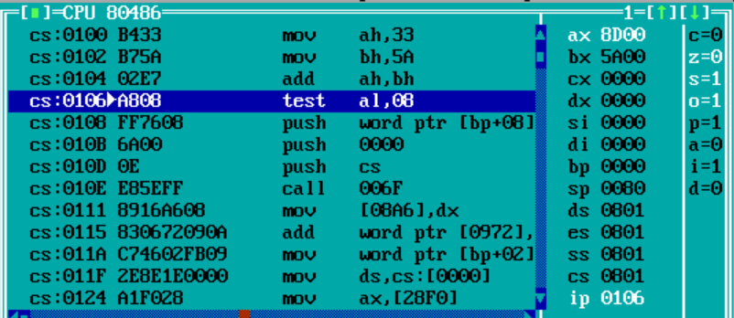
图3.1.1 执行完测试语句后的状态
2. 输入第一个指令MOV AH,01001101B，此时IP指向0100，在此处我们开始写第一条命令。执行三条指令后的结果如图3.1.1所示。可以看出，计算结果在AX的高字节中（08DH）与标志位的状态(CF=0,ZF=0,SF=1,OF=1)与事前预期的是一致的。
3.所有测试过程
（1）x1=+0110011b, x2=+1011010B
操作截图：
求和：
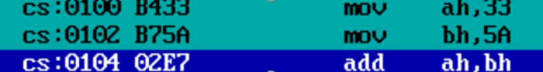
运行结果：AH = 8DH,CF=0,ZF=0,SF=1,OF=1

求差：
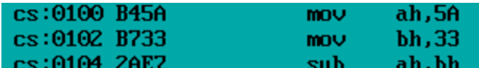
运行结果：AH = 27H,CF=0,ZF=0,SF=0,OF=0

（2）x1=-0101001B,x2=-0101001B
操作截图：
求和：
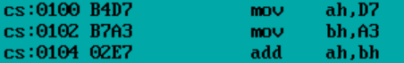
运行结果：AH = 7AH,CF=1,ZF=0,SF=0,OF=1
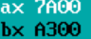
求差：
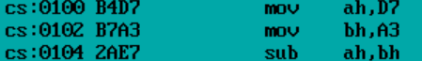
运行结果：AH = 34H,CF=0,ZF=0,SF=0,OF=0
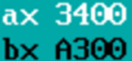
（3）x1=+1100101B,x2=-1011101B
操作截图：
求和：
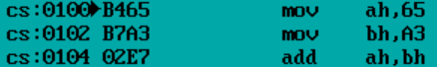
运行结果：AH = 08H,CF=1,ZF=0,SF=0,OF=0
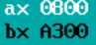
求差：
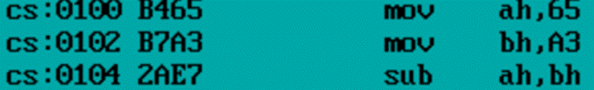
运行结果：AH = C2H,CF=1,ZF=0,SF=1,0F=0
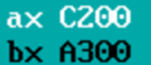
4.需要解决的问题：
1 打开TD之后，如何在代码区输入一条指令，并且执行这条指令？
在代码区键入代码后修改ip
2 如何在代码区输入若干条指令后，再从输入的第一条指令开始执行？
修改ip为初始值
3 在输入一条指令中的数据时，若以16进制输入，需要注意什么问题？
数字后加h
4. 输入指令MOV AH, -128并执行 查看AH寄存器的内容
10000000b
5 执行一条指令后，如何查看寄存器的值（含32位寄存器）？如何修改寄存器的值？
在寄存器区域查看，修改即可
6 执行一条指令后，如何查看标志寄存器的值？
在标志寄存器区域查看即可
7 将A、B视为有符号数，运算后得到的结果、所有标志位信息，与将A、B视为无符号数，再次做同样运算后得到的结果、所有标志位信息进行比较，有何不同？
有符号数运算得到的结果会发生溢出，即of可能为1，无符号数运算不会溢出，即of=0
8 总结加减法对标志寄存器的影响？
正数加正数，结果为负，则of=1，cf=1；
负数加负数，结果为正，则of=1，cf=1；
正数减负数，结果为负，则of=1，cf=1；
负数减正数，结果为正，则of=1，cf=1；

任务2

实验步骤
1. 准备上机实验环境。
2. 打开td，载入程序2-3.exe,在dos窗口下输入语句为td 2-3.exe后进入exe的反汇编界面。将光标指向语句‘mov ax,10’后，按下f4设置断点并执行到当前语句，记录下(BX), (BP),(SI),(DI)的值。同理记录执行到语句‘INT 21H’时的上述值。
3. 观察ds区域的值，具体方法为，在语句执行到‘INT 21H’时，按下tab键多次将光标调到ds区域，使用goto语句，即ctrl+g后键入ds：0，即可查看从0号地址开始的内存值。记录前40个字节的值。

实验记录与分析
1. 实验环境条件：P3 1GHz，256M内存；WINDOWS XP下DOSBox0.70； TD.EXE 5.0。
2. 实验结果记录
执行到‘MOV CX,10’之前（BX）= 0014，（BP）=001E,(SI)=0000,(DI)=000A
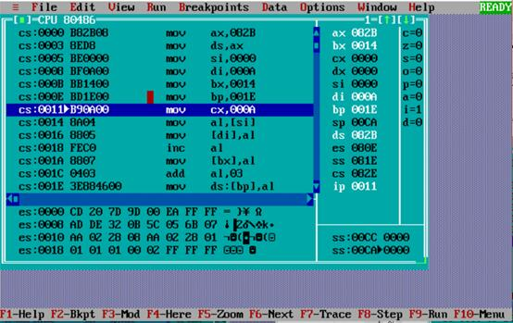
图3.2.1 TD运行截图
执行到‘INT 21H’之前（BX）= 001e，（BP）= 0028,(SI)=000A,(DI)=0014
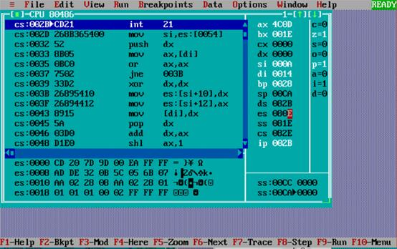
图3.2.2 TD运行截图
执行到退出之前数据段开始40个字节的内容为：0 1 2 3 4 5 6 7 8 9 0 ，0 1 2 3 4 5 6 7 8 9 0 ，1 2 3 4 5 6 7 8 9 A ，4 5 6 7 8 9 A B C D，如图所示
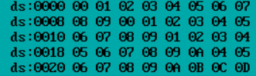
图3.2.3 数据段开始40个字节

任务3

源程序
.386
STACK SEGMENT USE16 STACK
DB 200 DUP(0);分配栈空间
STACK ENDS
DATA SEGMENT USE16;数据段定义变量
BUF1 DB 0,1,2,3,4,5,6,7,8,9
BUF2 DB 10 DUP(0)
BUF3 DB 10 DUP(0)
BUF4 DB 10 DUP(0)
DATA ENDS
CODE SEGMENT USE16
ASSUME CS:CODE,DS:DATA,SS:STACK
START:
MOV EAX,DATA;将data段首地址送到DS中
MOV DS, EAX
MOV ESI,0
MOV CX,10;计数器
LOOPA:;与JNE LOOPA一起控制循环,每循环一次，计数器加一，直到cx==10；
MOV AL,BUF1[ESI]
MOV BUF2[ESI],AL;从BUF1取一个数送到BUF2
INC AL;AL自增1
MOV BUF3[ESI],AL;从BUF1取下数送到BUF3
ADD AL,3;AL自增3
MOV BUF4[ESI],AL;从BUF1取数送到BUF4
INC ESI;Si自增
DEC CX;cx自减，控制循环次数
JNE LOOPA;控制循环
MOV AH,4CH;结束程序
INT 21H;
CODE ENDS
END START

实验步骤
准备上机实验环境。
编写程序2-4-1.asm,通过dos窗口的masm 2-4-1.asm和link 2-4-1.obj 进行编译和链接.
3. 载入程序2-4-1.exe,在dos窗口下输入语句为td 2-4-1.exe后进入exe的反汇编界面。将光标指向语句‘INT 21H’后，按下f4设置断点并执行到当前语句。
4. 观察此时ds区域的值，具体方法为，在语句执行到‘INT 21H’时，按下tab键多次将光标调到ds区域，使用goto语句，即ctrl+g后键入ds：0，即可查看从0号地址开始的内存值。记录前40个字节的值。

实验记录与分析
1. 实验环境条件：P3 1GHz，256M内存；WINDOWS XP下DOSBox0.70； TD.EXE 5.0。
2. 实验结果记录
（1）执行到语句’INT 21H’之前，ds区域的值如图3.3.1所示：
图3.3.1 数据段开始40个字节
与任务2的值相一致，说明该程序改写是符合要求的。
（2）反汇编代码与源代码分别如图3.3.2图3.3.3所示
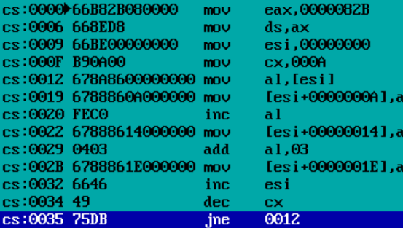
图3.3.2 反汇编代码
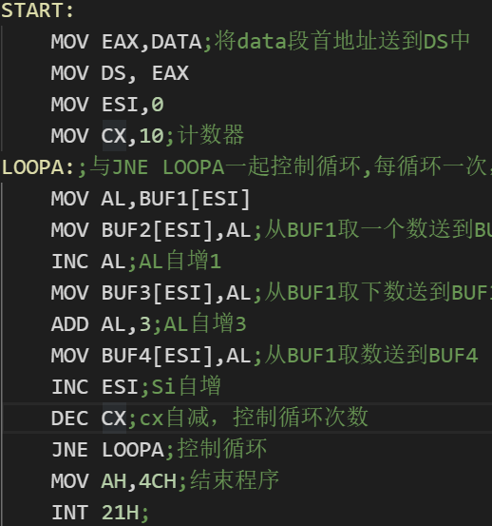
图3.3.4 源代码
经过对比，源代码与反汇编语句是一一对应的。
（3）如果从不同位置开始反汇编，会导致命令执行的顺序不同，从而导致程序无法实现原来的功能甚至出现错误，崩溃。
3.需要解决的问你题：
（1）如何将一可执行程序调入TD，并查看代码区？理解机器码与汇编指令之间的对应关系？
汇编指令为为对应机器码的直观可阅读形式
（2）如何设置断点并运行到断点？
F2设置断点，F9执行
（3）如何使程序运行到光标的当前点？（假设活动光标在代码区，指向某一条指令）
F4
（4）如何单步执行一条指令？（多种方法）
下一局设置断点，f7，f8
（5）在数据区找到数据段的方法？思考：是否可以用这一方法查看代码段甚至整个程序？
（至少有三种方法：(1)goto，DS：偏移地址，(2)goto, 直接输入：段寄存器的值：偏移地址；(3)直接在数据区用光标移动查找）
（6）修改某个指定的存储单元的值，如任务2中的BUF2
（7）如何查看堆栈？
堆栈区查看
（8）如何汇编一个汇编源程序并链接产生可执行代码？
Masm a.asm ,link a.obj
（9）如何读懂源程序在汇编过程中产生的错误？
查找对应的错误文件说明列表
（10）使用DOS系统功能调用前应注意保存AX寄存器的值
（11）查看BUF2等变量在TD中的表示形式并总结
自变量低字节在低地址，符合小端对齐的方式
（12）查看寄存器间接寻址、变址寻址的汇编源程序经汇编、链接后在TD中的表示形式？总结源程序的指令和TD中的指令差异。
寄存器间接寻址、变址寻址会直接翻译成对应的地址

任务4

流程图
图3.4.1是任务4的程序流程图。
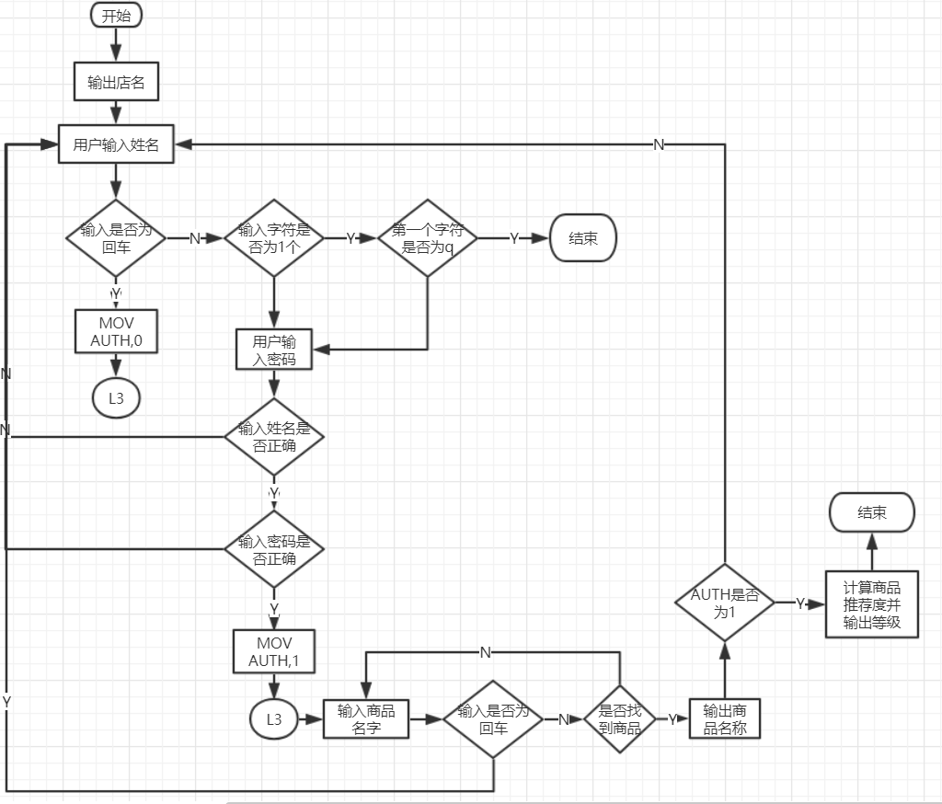
图3.4.1任务4流程图

源程序
.386
STACK SEGMENT USE16 STACK
DB 200 DUP(0)
STACK ENDS

DATA SEGMENT USE16
OUTPUT_MSG1 DB 0AH,'welcome to----','$'
OUTPUT_MSG2 DB 0AH,0AH,'please enter your name : ','$'
OUTPUT_MSG3 DB 0AH,'please enter you password : ' ,'$'
OUTPUT_MSG4 DB 0AH,'please enter the goods name : ' ,'$'
OUTPUT_MSG5 DB 0AH,'fail find!',0AH,'$'
OUTPUT_MSG6 DB 0AH,'success find! ',0AH ,'$'
OUTPUT_MSG7 DB 0AH,'Level: ','$'
ERROR_MSG_N DB 0AH,'name wrong! please enter again!','$'
ERROR_MSG_P DB 0AH,'password wrong!please enter again!','$'
REGISTER_SUCCESS DB 0AH,'register success!',0AH,'$'
BOSS_NAME DB 'ZHUZHICHENG';姓名（必须是自己名字的拼音）
BOSS_NAME_LENGTH EQU $-BOSS_NAME;字符串长度
PASSWORD DB '123456';密码
PASSWORD_LENGTH EQU $-PASSWORD;字符串长度
SHOP_NAME DB 'MY----SHOP----0.0','$';网店名称

IN_NAME DB 60 ;用户键入姓名
DB ?
DB 60 DUP('$')
IN_PWD DB 60 ;用户键入密码
DB ?
DB 60 DUP('$')
GOODS_NAME DB 10 ;用户键入商品名称
DB ?
DB 10 DUP(0)
N EQU 30
AUTH DB 0

RP DW ? ;实际销售价格
SCORE DD ? ;推荐度
IMUL1 DD 1280D
IMUL2 DD 64D

GA1 DB 'PEN',7 DUP(0),10;商品名称及折扣
DW 35,56,70,25,?;推荐度还未计算
GA2 DB 'BOOK',6 DUP(0) ,9; 商品名称及折扣
DW 12,30,25,5,?;推荐度还未计算
GAN DB N-2 DUP( 'Temp-Value',8,15,0,20,0,30,0,2,0,?,?) ;除了2个已经具体定义了的商品信息以外，其他商品信息暂时假定为一样的。
DATA ENDS

CODE SEGMENT USE16
ASSUME CS:CODE,DS:DATA,SS:STACK
START:
MOV AX,DATA
MOV DS,AX
LEA DX,OUTPUT_MSG1;输出店名信息提示
MOV AH,09H
INT 21H
MOV DX,OFFSET SHOP_NAME;店名
MOV AH,9
INT 21H
L1:
LEA DX,OUTPUT_MSG2;输入姓名提示
MOV AH,9
INT 21H
LEA DX,IN_NAME;读入姓名
MOV AH,0AH
INT 21H
CMP 2[IN_NAME],0DH;判断是否为回车
JE INDEX1
CMP 1[IN_NAME],1;判断是否只有一个字符
JNE L1_YES;不止一个字符
CMP 2[IN_NAME],'q';只有一个字符为q
JE EXIT;退出程序
JMP L1_YES;只有一个字符不为q
L1_YES:;输入密码
LEA DX,OUTPUT_MSG3;输入密码提示
MOV AH,9
INT 21H
LEA DX,IN_PWD;读入密码
MOV AH,0AH
INT 21H
JMP CMP_NAME;验证名字
L2:
CMP_NAME:
CMP 1[IN_NAME],BOSS_NAME_LENGTH;先判断姓名长度是否相等
JNE ERROR_NAME

MOV CX,0
LEA SI,IN_NAME+2
LEA DI,BOSS_NAME
LOOPA:
MOV AL,[SI]
MOV BL,[DI]
CMP AL,BL
JNE ERROR_NAME
INC CX
INC SI
INC DI
CMP CX,BOSS_NAME_LENGTH
JNE LOOPA
JMP CMP_PWD
CMP_PWD:
CMP 1[IN_PWD],PASSWORD_LENGTH;先判断密码长度是否相等
JNE ERROR_PWD
MOV CX,0
LEA SI,IN_PWD+2
LEA DI,PASSWORD
LOOPB:
MOV AL,[SI]
MOV BL,[DI]
CMP AL,BL
JNE ERROR_PWD
INC CX
INC SI
INC DI
CMP CX,PASSWORD_LENGTH
JNE LOOPB
MOV AUTH,1
LEA DX,REGISTER_SUCCESS
MOV AH,09H
INT 21H
JMP L3
L3:
GOODS_NAME_INPUT:
LEA DX,OUTPUT_MSG4
MOV AH,09H
INT 21H
LEA DX,GOODS_NAME;输入商品名称
MOV AH,0AH
INT 21H
CMP 2[GOODS_NAME],0DH;键入回车
JE L1
LEA SI,GOODS_NAME+1;商品名字后面的回车（0dh）需要处理为0
MOV AL,[SI]
LEA SI,GOODS_NAME+2
MOV AH,0
ADD SI,AX
MOV WORD PTR [SI],0
FIND_GOODS:
MOV CH,0;遍历商品
MOV CL,0;遍历名称
LOOP3:
LEA SI,GA1
MOVSX DX,CH
IMUL DX,21
ADD SI,DX
LEA DI,GOODS_NAME+2
LOOP4:
MOV AH,[SI]
MOV BH,[DI]
CMP AH,BH
JNE NEXT_GOODS
INC SI
INC DI
INC CL
CMP CL,10
JE SUCCESS
JMP LOOP4
NEXT_GOODS:
CMP CH,30
JE FAIL
INC CH
JMP LOOP3
SUCCESS:
LEA DX,OUTPUT_MSG6
MOV AH,09H
INT 21H
CMP AUTH,1
JE GOODS_DISPLAY_REGISTER
JMP GOODS_DISPLAY_UNREGISTER
FAIL:
LEA DX,OUTPUT_MSG5
MOV AH,09H
INT 21H
JMP GOODS_NAME_INPUT
GOODS_DISPLAY_REGISTER:
;商品名字后面加$
LEA SI,GOODS_NAME+1
MOV AL,[SI]
LEA SI,GOODS_NAME+2
MOV AH,0
ADD SI,AX
MOV WORD PTR [SI],'$'
LEA DX,GOODS_NAME+2;输出名字
MOV AH,09H
INT 21H
LEA SI,GA1;找到当前商品地址存到si里
MOVSX DX,CH
IMUL DX,21
ADD SI,DX
JMP COMPUTE;计算推荐度
GOODS_DISPLAY_UNREGISTER:
;商品名字后面加$
LEA SI,GOODS_NAME+1
MOV AL,[SI]
LEA SI,GOODS_NAME+2
MOV AH,0
ADD SI,AX
MOV WORD PTR [SI],'$'
LEA DX,GOODS_NAME+2;输出名字
MOV AH,09H
INT 21H
JMP L1;回到功能1
COMPUTE:
MOV ECX,0
MOV CL,[SI+0AH];折扣
MOV BX,[SI+0DH];销售价
IMUL CX,BX;CX为折扣乘以销售价
MOV EAX,0
MOV EDX,0
MOV AX,[SI+0BH];进货价
IMUL EAX,IMUL1;
IDIV ECX;此时EAX为结果部分
MOV ECX,EAX;
MOV EAX,0
MOV EBX,0
MOV EDX,0
MOV AX,[SI+11H];已售数量
MOV BX,[SI+0FH];进货数量
IMUL EAX,IMUL2
IDIV EBX
ADD EAX,ECX
MOV SCORE,EAX
JMP L4

L4:
MOV EBX,SCORE
CMP EBX,100
JGE A
CMP EBX,50
JGE B
CMP EBX,10
JGE CC
JMP F

A:
MOV DL,32;空格
MOV AH,02H
INT 21H
MOV DL,41H
MOV AH,2
INT 21H
MOV DL,0AH;换行
MOV AH,02H
INT 21H
JMP GOODS_NAME_INPUT
B:
MOV DL,32;空格
MOV AH,02H
INT 21H
MOV DL,42H
MOV AH,2
INT 21H
MOV DL,0AH;换行
MOV AH,02H
INT 21H
JMP GOODS_NAME_INPUT
CC:
MOV DL,32;空格
MOV AH,02H
INT 21H
MOV DL,43H
MOV AH,2
INT 21H
MOV DL,0AH;换行
MOV AH,02H
INT 21H
JMP GOODS_NAME_INPUT
F:
MOV DL,32;空格
MOV AH,02H
INT 21H
MOV DL,46H
MOV AH,2
INT 21H
MOV DL,0AH;换行
MOV AH,02H
INT 21H
JMP GOODS_NAME_INPUT

INDEX1:
MOV DL,0AH;换行
MOV AH,02H
INT 21H
MOV AUTH,0
JMP L3
EXIT:
MOV AH,4CH
INT 21H
ERROR_NAME:
LEA DX,ERROR_MSG_N
MOV AH,9
INT 21H
JMP L1
ERROR_PWD:
LEA DX,ERROR_MSG_P
MOV AH,9
INT 21H
JMP L1
CODE ENDS
END START

实验步骤
准备上机环境，编辑、汇编、连接文件shop。”
启动shop.exe，检验功能一：提示并输入登录用户的姓名与密码
检验功能二：验证名字和密码是否正确
检验功能三：查找商品功能
检验功能四：根据计算推荐度评级
若出现错误，将程序装入TD中，运行到目标语句后观察相关数据，排查错误

实验记录与分析
1. 实验环境条件：P3 1GHz，256M内存；WINDOWS XP下DOSBox0.70；vs code；MASM.EXE 6.0；LINK.EXE 5.2; TD.EXE 5.0。
2. 汇编源程序时，汇编程序出现的报错有以下几类。它们是：
a. Syntax error 指令语句存在语法错误
b. Operand must be register: DX 指定的寄存器不是指令或伪指令所要求的
c. Division by 0 or overflow 用零作除数的表达式或溢出
d. Must be index or base register 指令需要基址或变址寄存器，源程序中给出的是其它寄存器
e. Illegal use of register 是源操作数为非法格式
3. 连接过程没有发生异常
4. 执行之后程序主界面如图
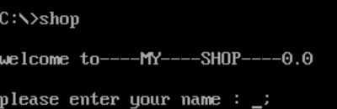
图3.4.2 主界面
5. 输入name为会车时会直接进入功能3：
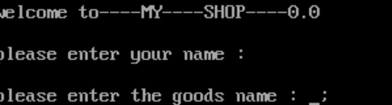
图3.4.3 功能三
6. 输入name为q时会退出程序：
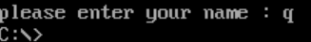
图3.4.4 退出程序
  - 输入为其他情况时继续输入password
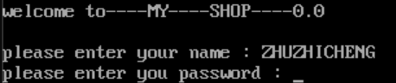
图3.4.5 输入password
  - 之后继续输入密码并进入名字和密码的判断
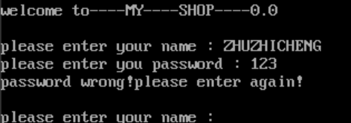
图3.4.6 判断
  - 只有当名字和密码均正确时才会进入功能3
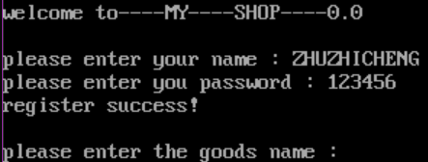
图3.4.7 功能三
  - 搜索功能会一直重复到成功（键入回车会回到功能1）
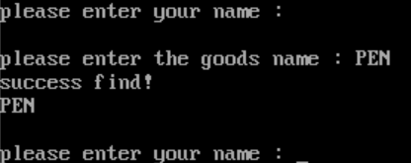
图3.4.8 功能一
  - 搜索成功时，若为登陆状态。会输出商品名称和评级，否则输出商品名称后返回功能1
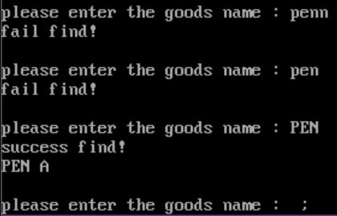
图3.4.9 输出评级
  - 需要解决的问题：
（1）如何让9号功能调用显示的信息放在自己希望的位置？
在前面添加换行等来进行调整位置
（2）如果在9号功能调用时，带显示字符串的结尾没有“$”结束符会怎样？
没有“$”会导致9号调用无法判断结束位置，一直输出
（3）如果在9号功能调用前，未对DS赋值，或者未对DX给予正确的值，结果会如何？
输出该地址开始的内存内容
（4）10号功能调用时，输入的字符数超过定义的数量时，它是如何处理的？
做截断处理
（5）匹配姓名时，如何提高匹配速度？
先匹配姓名长度，不符合直接退出，符合再进行下一步比较
（6）循环或转移时，是否有多种指令的组合方式实现？
是的，可以判断不同的标志位从而进行转移；可以通过cx自增或自减使用不同的循环指令控制

总结与体会
通过任务1的实验，让我知道了TD不仅可以调入现成的执行程序进行调试，而且能随时输入和测试单一一条指令是否正确，执行效果如何，这给了我一种验证语句是否正确的方式，无需另外编写额程序后进行编译链接，直接再td中进行操作可以减少很多任务量。
通过任务2的实验，我学会了使用td设置断点运行程序，为定位程序错误提供了方便。同时td提供了一种查看内存使用的方式，借用goto语句可以很好的定位到我需要查看的内容。
任务3要求改写书本上的程序，我对于汇编程序的整体框架有了一个大致的认识，包括每个板块的通用语句，每个版块的作用。同时，我学会了使用不同位数的寄存器进行数据操作。通过对于源程序和td生成的反汇编程序进行对比，对于反汇编的过程有了一定的认识。同时再重复执行程序的过程中注意到了ip对于程序执行顺序的重要性，通过修改ip的值成功的控制了程序执行的顺序。
任务4要求实现的功能较多，从头到尾出现了许多的错误，包括寄存器的混用，位数的错误，size不匹配，为指明字节等等许多常见的错误。通过推荐度的计算过程，对于32为寄存器的使用认识更加深刻了。任务4中有较多的程序分支，在不断尝试的过程中，我学会了熟练运用分支控制语句，对程序流程的把控能力有所提升。
本次上机不仅提高了编程水平，熟悉了工具的使用，而且加深了对一些知识的理解。主要的经验教训如下：
首先，实验前一定要充分准备，提前编写程序，比如第二次上机实验，一下午的时间没能完成所有的任务，之后的实验要先编好源程序，进行一些最基本的测试，上机的时候目的越明确，可以节约很多时间
其次，写汇编程序时一定要注意细节，比如中文分号、字母O、16禁止忘记加H等等问题，每次用TD调试的过程都会花费不少的时间。
最后，对于实验中出现的另外一些问题仍有疑问，如不同位数寄存器在不同情况下的选择、各个段在内存中存放的关系、等等，课下会花时间解决。

参考文献
[1]许向阳，《80X86汇编语言程序设计上机指南》

